Unit 8 Lesson 8: Llenemos el remolque más grande del mundo

WU Observa y pregúntate: Cajas de juguetes (Warm up)

Student Task Statement
¿Qué observas? ¿Qué te preguntas?
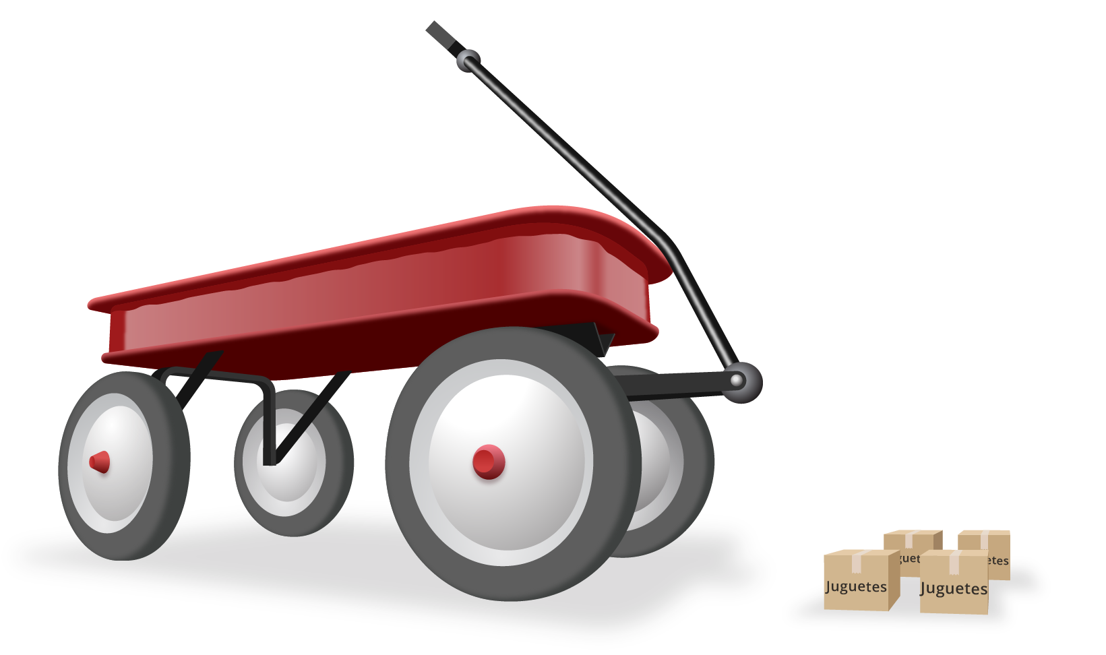

1 Remolque de arena

Student Task Statement
El remolque Radio Flyer mide 27 pies de largo, 13 pies de ancho y 2 pies de profundidad.
- Con una bolsa de 150 libras de arena se llenan aproximadamente 9 pies cúbicos. ¿Cuántas bolsas de arena se necesitan para llenar el remolque?
- Una bolsa de arena de 150 libras cuesta aproximadamente $12. ¿Aproximadamente cuánto costará llenar el remolque de arena? Explica o muestra cómo razonaste.
- ¿Cuántas libras de arena le caben al remolque Radio Flyer? Explica o muestra cómo razonaste.

2 Más cajas

Student Task Statement
El remolque Radio Flyer mide 27 pies de largo, 13 pies de ancho y 2 pies de profundidad.
El remolque se usa para repartir 4,000 cajas que tienen lados de 2 pies, 2 pies y 2 pies. ¿Cuántos viajes se tienen que hacer con el remolque? Explica o muestra cómo razonaste.
© CC BY 2021 Illustrative Mathematics®

